Gita da nonna Lilly
Il grande capannone
Il 29 settembre con la scuola siamo partiti per una gita da nonna Lilly e quando siamo arrivati lei ci ha accolti a braccia aperte facendoci vedere un albero al quale era appesa una preghiera per San Francesco chiamata “Il Cantico delle Creature”.
Siamo entrati in un grosso capannone e su un banco c’erano piume e bastoni e io avevo intuito che avremmo fatto il bastone della parola.
Il mandala della natura
Ma non era la prima cosa, perché prima creammo un mandala di ortaggi
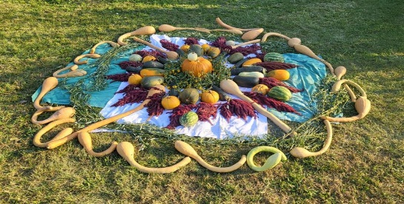
fatto di zucche, fiori e fiori.
Gli animali amici
Dopo pranzo abbiamo fatto un giro per la campagna e abbiamo visto delle galline. Due galli si sono scontrati in un attacco per stabilire il padrone che è un po' il re del pollaio. Dopo dieci minuti, siamo andati dalle api che facevano il miele, io avevo paura ma è stato uno spettacolo naturale.
Il bastone della parola
Poi abbiamo giocato per un’ora e poi ci hanno radunato sotto il capannone e abbiamo costruito il bastone della parola per ogni classe: non è stato facile costruirlo ma raccogliendo le idee di tutti ci siamo riusciti.
E ovviamente alla fine siamo tornati a scuola, contenti di avere trascorso una bellissima giornata.
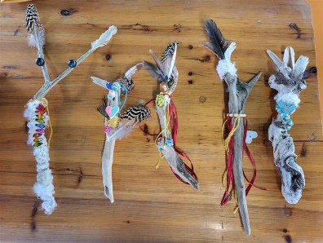
I nostri “Signori della parola”

Cesare

